職涯輔導工作名稱：企業參訪-劍湖山、愛之味
推動目標與執行成效簡述：
愛之味--參訪傳統食品飲品製造業，如何朝向更健康自然的原料製造產品。
劍湖山--與愛之味同屬納斯集團，主要以遊樂設施為主，並了解園區營運狀況。
透過參訪了解如何在科技越來越進步的世代，愛之味如何運用其科技知識建造幾乎無人的工廠。另，原創的崛起及手遊的增加，讓許多人減少去遊樂園的意願，然而劍湖山也有自身應對策略，除了日本街(以日本文化相關的商品)，更引進5D遊樂設施，了解園區如何跟隨潮流進步而變化。
藉由參訪提學生對產業界認知以及為因應世代變遷，而多角化經營方式及策略。
辦理日期：107年5月18日 | 辦理地點：
參與對象：■學生 職涯輔導人員 教師 | 報名人次：
實際參與人次： | 預期參與人次：32
問卷統計結果
必列量化指標  備註：問卷統計之參與對象為計畫獲益對象，不含辦理活動工作人員 | 滿意度%  備註：計算方式:評分滿意人次/總評分人次
1.請問您對本次活動流程的安排? | 100%
2.請問您對本次活動地點的安排? | 100%
3.請問您對本次活動有助強化對職場環境之瞭解滿意度為何? | 100%
4.請問您對本次活動有助於提升未來的就業準備? | 100%
5.請問您對本次活動對自身職涯發展有幫助? | 100%
6.整體而言，請問您對本次活動的滿意度為? | 100%
活動相片
愛之味大合照 | 在愛之味介紹製成流程-2
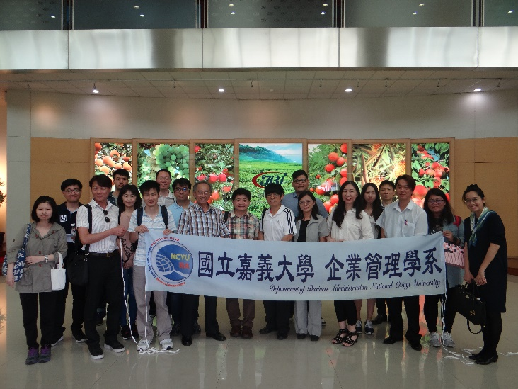 | 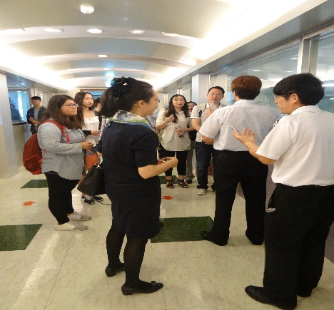
主任致贈感謝狀給與愛之味主管 | 致贈感謝狀給與劍湖山主管
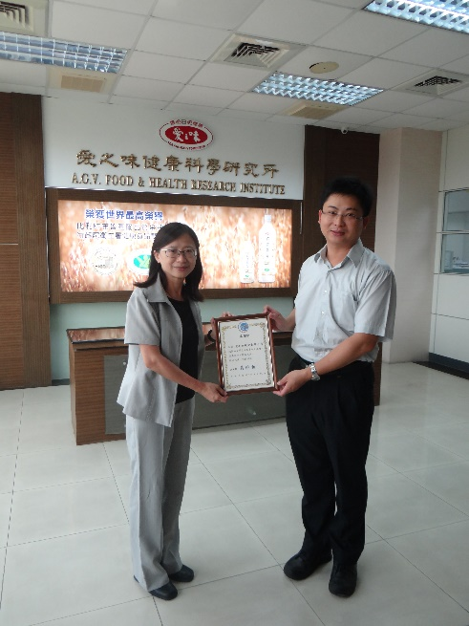 | 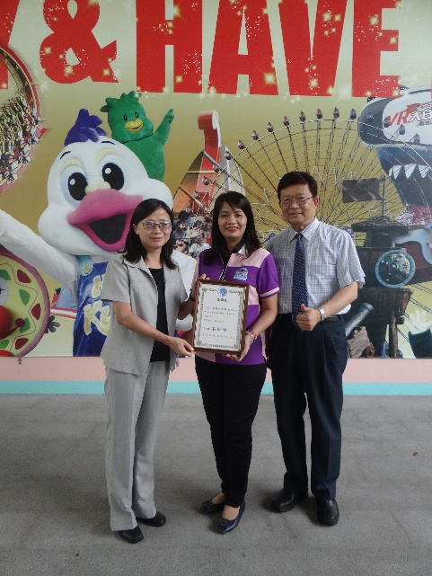
劍湖山大合照 | 介紹劍湖山行政流程
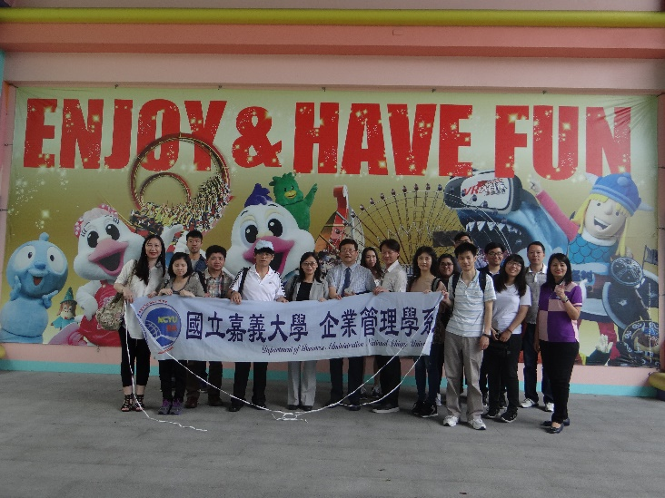 | 

